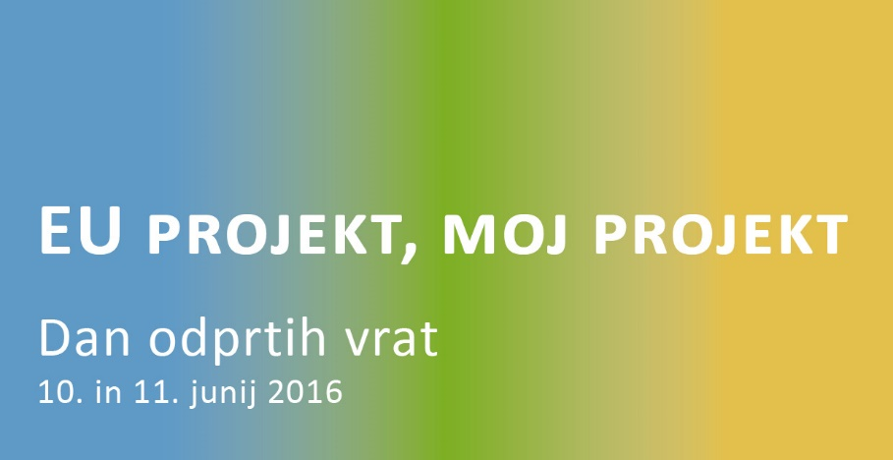

Z veseljem vas vabimo na dan odprtih vrat EU PROJEKT, MOJ PROJEKT.
ki bo v soboto, 11. junija 2016,
v Regijskem centru za ravnanje z odpadki (RCERO) Ljubljana.

Dopoldanski program bo potekal med 10. in 13. uro, ko si boste lahko ogledali regijski center, z otroki ali brez njih ustvarjali na zabavnih in zanimivih ustvarjalnih delavnicah z društvom Smetumet ter se sladkali s palačinkami iz Palačinkomata. Obiskal nas bo tudi čarodej Jani in nas popeljal v svet eko čarovnij.
Tudi popoldne (med 17. in 20. uro) vas pričakujemo na vodenih ogledih in ustvarjalnih delavnicah. Iz starih majic bomo delali nakit, gumitvist, kolebnice in mačje zibke, iz odpadne (kavne) embalaže pa denarnice in torbice. Zavod Bob bo pekel slastne palačinke s kolesa, od 19. ure naprej pa vam bomo omogočili prav posebno doživetje:
pogled na RCERO Ljubljana iz ptičje perspektive.
Največji okoljski kohezijski projekt v državi boste lahko v celoti zaobjeli iz zraka, natančneje iz košare (privezanega) toplozračnega balona.

Na svidenje v soboto!

Za dodatne informacije je na voljo Nina Sankovič, Snaga, d. o. o., in sicer na telefonski številki 01/ 477 96 27 ali e-naslovu nina.sankovic@snaga.si
